**1、2010年底中小板和创业板分别上市了两家泵业企业，到2012年12月3日（钱一轮熊市中小板和创业板）的底部，两家公司相比发行价分别下跌了多少？**

答：中金环境（原南方泵业），股票代码300145，2010年12月9日上市交易，发行价格为37.80元，至2012年12月3日，价格跌到了29.76元（收盘复权价），价格下跌了21.27%。新界泵业，股票代码002532，2011年1月4日上市交易，发行价格为32.88元，至2012年12月3日，价格跌到了31.78元（收盘复权价），价格下跌了3.35%，该下跌过程中的最低点为26.26，相比发行价下跌了20.13%。

**2、下跌的主要原因是什么，业绩还是估值，请定量说明。**

答：业绩方面，中金环境（原南方泵业）2010年扣非净利润为0.62亿元，2011年扣非净利润为0.96亿，同比增长率为55.31%，2012年第三季度同比净利增速为24.33%，增速虽有所回落，但仍然不错，总体来看业绩较好；新界泵业2010年扣非净利润为0.50亿元，2011年扣非净利润为0.54亿，同比增长率为7.86%，2012年第三季度同比净利增速为39.83%，增速不错，总体来看业绩较好；估值方面，中金环境从发行时的55.95市盈率震荡下行至2012年12月的21.9，新界泵业从发行时的市盈率44.4震荡下行至2012年12月的31.3；综合以上数据来看下跌的主要原因是前期估值太高。

**3、2010年后，你认为中国制造业（第二产业的主要代表）总体增速是多少？为什么？对应的合理PE是多少倍？**

答：从规模以上工业企业利润总额看，2010年为53049.66亿元，2011年为61396.33亿元，2013年为68378.91亿元，2014年为68154.89亿元，2015年为66187.07亿元，2016年为71921.43亿元，2017年为75187.1亿元，可以看出，利润2011至2015年增速缓慢，2015年至2017年增速加快，2017年同比增速为4.5%（网上报道的数据为21%，统计局的数据也会打架）

从规模以上企业工业增加值增长速度看，见表1，从2010年至2016年工业增长值增长速度不断减缓，至2016年减为6.0%，制造业的增长速度也在减缓，至2016年减为6.8%，工业增加值的速度低于GDP的增长速度。2017年规模以上企业工业增加值增长速度回升至6.6%，其中高技术制造业增加值增速同比增长了13.4%，快于整个规模以上工业6.8个百分点，电子制造业的增速达到13.8%，装备制造业增速达到了10.7%，这些合计拉动整个工业增长3.2个百分点，体现了供给侧改革和经济转型的初步成果。

整体来看制造业的增速在不断放缓，结构上出现分化，国家重点支持的一些制造业工业增加值在增长，采矿业的增加值在减小。

PE的趋势变化：中国制造业产能扩大到一定程度后，超过了国人和世界市场的需求，供过于求，制造业估值PE有进一步降低的压力，同时假若爆发贸易战，需求会进一步降低，**制造业估值会面临进一步的压力，**目前沪深300的估值为14，未来这个估值可能承压，因此需要去产能，同时我们也可以看到制造业的增速也在不断放缓。需要指出的是，由于人们的需求会随着生产的发展层次提高，因此一些新兴行业、国家鼓励的行业譬如集成电路行业估值仍会上升，一些行业估值会承受更大的压力。

**表1 规模以上企业工业增加值增长速度表**

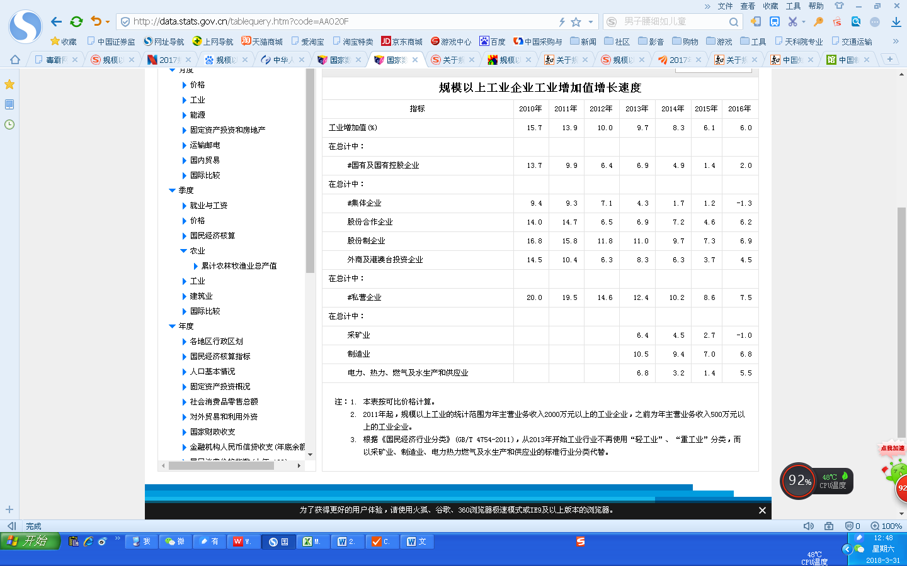

**问题4：制造业上市公司要获得比整体行业更快的增速主要有哪些途径？**

答：公司上市后可以用募集的资金扩大产能，提高研发能力，提高公司的竞争力。扩大的产能能生产更多的产品，满足更大的需求；通过研发能力得到的产品能够满足消费升级的要求，从而能够开发出市场；产品质量提升后可以实现进口替代，甚至打入国际市场，从而取得更快的增速。

**问题5：你认为上市对制造业企业的主要帮助有哪些？**

答：上市首先可以减少对银行贷款的过度依赖。上市后，公司从资本市场拿到的是资本，资产负债率大大降低。对银行贷款的依赖降低，在银行的信用评级也会提高。在政策出现急刹车时，也不会太过于担心出现资金链短缺。

其次是可融资和再融资，由此带来资金的乘数效应。

第三个好处是，上市后，必须按照规定，引进科学的公司治理，建立一套规范的管理体制和财务体制，对于提升公司的管理水平有一定的促进作用。股市像个放大镜，做得好做得坏，都会引起强烈反应，上市可增大公司治理的弹性，家族企业上市可从封闭的家庭体制迈向开放式。此外，上市公司有独立董事，都是各个行业的专家，相当于低价请了个身边的专家。

第四个好处是有免费的咨询和广告效应。企业上市后，成为一家公众企业，对于提升公司品牌有一定的作用。上市后，各大媒体每天都要提无数遍。证券公司顶级分析师，经常免费进行行业前景的研究和预测。

**问题6：写出南方泵业（300145）和新界泵业（002532）上市时候的募投项目，归纳制造业企业IPO的主要募投方向。**

答：南方泵业的募投项目有三个，分别为年新增20万台不锈钢冲压焊接离心泵生产线 技改项目、年产2,000套无负压变频供水设备建设项目及海水淡化高压泵研发项目，新界泵业的募投项目有两个，年产100万台农用水泵建设项目和技术中心建设项目

制造业企业IPO的主要募投方向一是直接扩大产能，满足未来市场需求、二是提高研发能力，主要的目的是提高公司的综合竞争力。

**问题7：写出南方泵业（300145）和新界泵业（002532）上市申报前几年的产能利用率，标注所在招股说明书的具体位置，你认为该如何解读制造业企业上市时的产能利用率？**

答：表2给出了南方泵业产能利用率表，表3给出了新界泵业产能利用率表，该表标注在招股书第六节业务和技术中的主营业务情况中。制造业企业在IPO时都会用募集的资金来提高产能以获得IPO通过，产能利用率一方面需要很大的市场需求，另一方面需要看生产线建设的进度，产能利用率还应看长期的公司发展。

**表2 南方泵业产能利用率表**

|  |  |  |  |  |  |  |
| --- | --- | --- | --- | --- | --- | --- |
| 年份 | 公司生产量 | 公司销售量 | 公司产能 | 销售收入 | 产销率 | 产能利用率 |
| 2007 | 182,952 | 183,165 | 150,000 | 27,331.76 | 100.12% | 121.97% |
| 2008 | 215,464 | 216,933 | 200,000 | 34,393.37 | 100.68% | 107.73% |
| 2009 | 216,068 | 226,167 | 200,000 | 35,642.45 | 104.67% | 108.03% |

**表3 新界泵业产能利用率表**

|  |  |  |  |  |  |  |
| --- | --- | --- | --- | --- | --- | --- |
| 年份 | 公司生产量 | 公司销售量 | 公司产能 | 销售收入 | 产销率 | 产能利用率 |
| 2007 | 1,199,797 | 1,158,135 | 1,361,000 | 32,847.19 | 96.53% | 88.16% |
| 2008 | 1,172,456 | 1,174,690 | 1,376,000 | 38,897.94 | 100.19% | 85.21% |
| 2009 | 1,429,816 | 1,430,968 | 1,520,000 | 42,472.35 | 100.08% | 94.07% |
| 2010（1-6）） | 844,461 | 807,293 | 880,000 | 24,960.39 | 95.60% | 95.96% |

**问题8：从上市后两家公司的业绩表现来看，你认为产能是否对两家公司的发展形成制约？**

答：产能发展会形成一定的制约，但是从另一方面讲，在市场供不应求的情况下，产能受限会导致产品价格的上升，产品利润的提高。表4和表5给出了南方泵业和新界泵业的营收、扣非净利润及主营产品毛利率的同比增速，从表4看到，在募集资金项目产能未形成的前三年，主营产品的毛利率呈现上升的趋势，营收同比增速下降不大。新界泵业由于产品竞争激烈，在开展中央台广告的模式下，营收同比增速下降，产品毛利率也没有提高。

**表4 南方泵业同比增速**

|  |  |  |  |
| --- | --- | --- | --- |
| 年份 | 营收同比增速 | 扣非净利润同比增速 | 主营产品毛利率 |
| 2011 | 36.08 | 44.45 | 36.45 |
| 2012 | 21.24 | 21.45 | 39.26 |
| 2013 | 28.2 | 27.12 | 41.31 |
| 2014 | 16.88 | 22.92 | 41.6 |

**表5 新界泵业同比增速**

|  |  |  |  |
| --- | --- | --- | --- |
| 年份 | 营收同比增速 | 扣非净利润同比增速 | 主营产品毛利率 |
| 2011 | 34.73 | 7.86 | 23.58 |
| 2012 | 23.27 | 42.66 | 27.05 |
| 2013 | 19.51 | -2.06 | 27.49 |
| 2014 | 1.69 | 7.15 | 26.49 |

**问题9：从2011年-2013年的中报和年报中持续追踪募投项目的进展，列表投资完成度和实现的效益。**

答：南方泵业募投项目进展情况来说整体延后，年新增20万台不锈钢冲压焊接离心泵生产线技改项目效益达到了预期要求，年产2000套无负压变频供水设备建设项目效益不及预期目标。新界泵业募投项目进展情况来说整体延后，年产100 万台农用水泵建设项目效益达到了预期要求。

**表5 南方泵业年新增20万台不锈钢冲压焊接离心泵生产线技改项目进度效益情况表**

|  |  |  |  |  |  |
| --- | --- | --- | --- | --- | --- |
| 时间 | 截至期末投资进度 | 项目达到预定可使用状态日期 | 本报告期实现的效益 | 预期效益完成额 | 效益完成比例 |
| 2011年中报 | 18.60% | 2011年10月30日 | 786.00 | 5,948 | 0.13 |
| 2011年报 | 27.08 | 尚未全部投入 | 2116.82 | 5,948 | 0.36 |
| 2012年报 | 47.67% | 2014-7-31 | 3167.4 | 5,948 | 0.53 |
| 2013年报 | 79.21% | 2014-7-31 | 6754.78 | 5,948 | 1.14 |

**表6 南方泵业年产2000套无负压变频供水设备建设项目进度效益情况表**

|  |  |  |  |  |  |
| --- | --- | --- | --- | --- | --- |
| 时间 | 截至期末投资进度 | 项目达到预定可使用状态日期 | 本报告期实现的效益 | 预期效益完成额 | 效益完成比例 |
| 2011年中报 | 13.80% | 2011年12月30日 | 220.00 | 3656 | 0.06 |
| 2011年报 | 18.74 | 尚未全部投入 | 166.55 | 3656 | 0.05 |
| 2012年报 | 24.95% | 2014-7-31 | 439.36 | 3656 | 0.12 |
| 2013年报 | 44.59% | 2014-7-31 | 1081.54 | 3656 | 0.30 |

**表7 南方泵业海水淡化高压泵研发项目进度效益情况表**

|  |  |  |
| --- | --- | --- |
| 时间 | 截至期末投资进度 | 项目达到预定可使用状态日期 |
| 2011年中报 | 5.40% | 2012年12月30日 |
| 2011年报 | 10.24 | 2012-12-31 |
| 2012年报 | 18.96% | 2013-12-31 |
| 2013年报 | 79.88% | 2014-1-31 |

备注：为技术储备项目，无效益指标

**表8 新界泵业年产100 万台农用水泵建设项目进度效益情况表**

|  |  |  |  |  |  |
| --- | --- | --- | --- | --- | --- |
| 时间 | 截至期末投资进度 | 项目达到预定可使用状态日期 | 本报告期实现的效益 | 预期效益完成额 | 效益完成比例 |
| 2011年中报 | 12.76% | 2012年12月31日 | 0 | 3,935.1 | 0.00 |
| 2011年报 | 26.02 | 2012年06月30日 | 0 | 3,935.1 | 0.00 |
| 2012年报 | 98.72% | |  | | --- | | 2012年11月15日 | | 0 | 3,935.1 | 0.00 |
| 2013年报 | 106.7% | |  | | --- | | 2012年11月15日 | | |  | | --- | | 4,381.95 | | 3,935.1 | 1.11 |

**表9 新界泵业技术中心建设项目进度效益情况表**

|  |  |  |
| --- | --- | --- |
| 时间 | 截至期末投资进度 | 项目达到预定可使用状态日期 |
| 2011年中报 | 0.75% | 2012年12月31日 |
| 2011年报 | 18.66% | 2012年06月30日1 |
| 2012年报 | 67.73% | |  | | --- | | 2012年11月15日 | |
| 2013年报 | 94.71% | |  | | --- | | 2012年11月15日 | |

**问题10：写出南方泵业300145和新界泵业002532所处大行业/细分行业的竞争格局。（行业密集度，外资/民营各自的份额。高中低端各自的市场份额，出口进口对产值和市场规模的影响）。标注所在招股说明书的位置，参阅券商研报，对比你的答案。**

泵行业属于机械制造行业，细分行业南方泵业为不锈钢冲压焊接离心泵，新界泵业为铸造泵。

有约1万家泵制造厂商，市场竞争激烈，但行业集中度很高。根据McIlvaine公司《泵业市场资讯》（McIlvaine’s Pumps），世界前10家泵制造厂商的销售额约占世界泵市场总量的50%，这些厂家主要是：美国ITT公司、日本荏原（EBARA）、丹麦格兰富（GRUNDFOS）、美国福斯（FLOWSERVE）、瑞士苏尔寿（SULZER）、英国威尔（WEIR）、德国凯士比（KSB）、德国威乐（WILO）、美国ROPERINDUSTRIES和德国普茨迈斯特（PUTZMEISTER）。

中国泵行业规模以上企业3500家以上，产品种类约为450个系列5000多个品种。与世界泵业市场相比，我国泵业市场集中度相对较低，没有市场地位显著突出的综合性泵业集团。但在主要细分市场领域，市场份额越来越向几个优势企业集中，如核用泵领域的沈鼓集团、耐酸泵领域的大连耐酸泵厂、杂质泵领域的石家庄强大泵业集团、管道泵领域的上海凯泉泵业集团、潜污泵领域的江苏亚太泵阀有限公司、不锈钢冲压焊接离心泵领域的杭州南方特种泵业股份有限公司、电站泵领域的上海KSB、上海电力修造厂等。

（2）不锈钢冲压焊接离心泵领域的竞争格局和市场化程度

不锈钢冲压焊接离心泵为丹麦格兰富公司于1965年首创。上世纪90年代不锈钢冲压焊接离心泵开始进入国内市场。由于不锈钢冲压焊接离心泵对于生产技术水平、企业的设计和研发能力以及资金投入的要求较高，目前国内市场上能生产和供应不锈钢冲压焊接离心泵的企业为数较少,目前国内生产不锈钢冲压焊接离心泵的厂商在30家左右。国内不锈钢冲压焊接离心泵市场主要分为以丹麦格兰富在华独资公司为首的外资企业阵营和以本公司为首的内资企业阵营。外资企业的产品价格昂贵，主要占据高端市场。南方泵业产品性能接近外资企业产品，主要占据中端市场，并逐渐向高端市场扩展。

**图1 不锈钢冲压泵市场份额分布图**

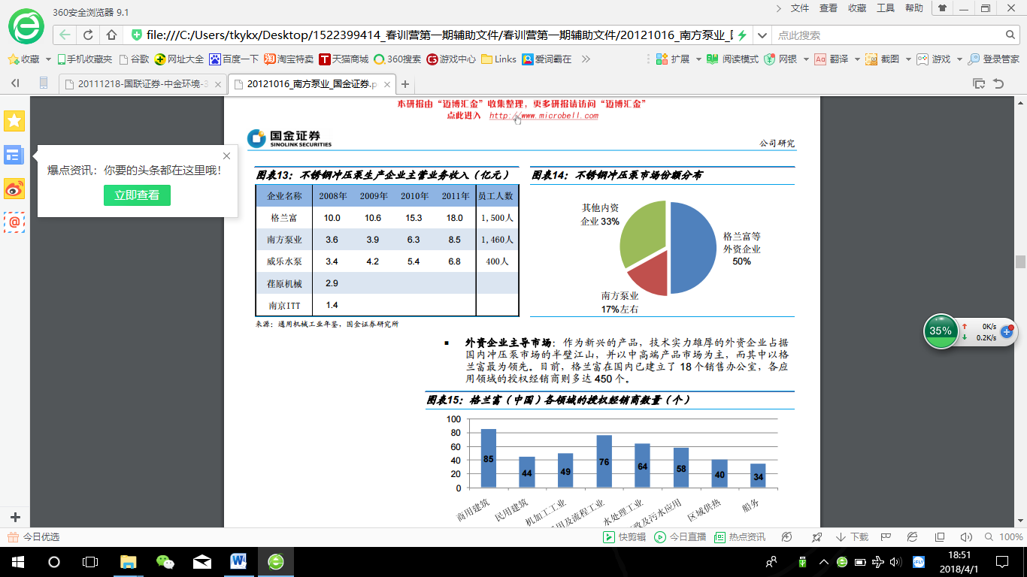

外资企业主要占据冲压泵的高端市场，而南方泵业产品性能接近外资企业，但价格仅为其 40%左右，正逐渐从中端市 场向上拓展。从南方泵业公司年报可以看出，公司泵主页由2011年的5亿元增加到2016年的14.5亿元。南方泵业公司在拓宽国内国外市场外，还拓展了国内的环保行业。

（3）传统铸造泵领域的竞争格局和市场化程度

传统铸造泵领域，市场化程度高，竞争激烈，新界泵业产品主要用于农业生产的专业泵，处于整个泵行业的中低端，对泵的价格敏感，外资企业很少进入，主要是国内的厂商的竞争，新界泵业除了是国内农业泵的龙头外，在国外也有较大市场，国内国外占比为3:2。

**问题11：为什么南方泵业300145的毛利率高于新界泵业002532，如何解读两者所处的竞争地位，和未来的发展前景？**

南方泵业的产品为不锈钢冲压焊接离心泵，处于泵业市场的中高端，新界泵业为传统的铸造泵，处于泵业市场的中低端。

南方泵业毛利率较高的几个原因：1）原材料价格处于低位；2）国内竞争对手还是以小产品为主，结构差异；3）行业领导者、价格制定者，国内竞争对手一般按照比南泵低15%~20%的方式定价；4）产品结构调整，向高端产品倾斜。

由于新界泵业产品毛利率底，需要增加销售量来维持增长，由于市场竞争者相对较多，因此南方泵业的发展前景相对较好。

**问题12：支撑两家企业2013年至今股价表现的核心是什么？回站在2011到2012年，公司上市不足3年，募投项目尚未达产，你如何从行业研究中窥探出两家公司未来的长期竞争力？**

答：从两家企业从2013年至今的股价增速图可以看出，中金环境增加了3.14倍，而新界泵业只增加了0.22倍，归属股东净利润增速中金环境增加了3.28倍，而新界泵业只增加了0.73倍，从支撑两家企业至今股价表现的核心是利润的增加。

南方泵业公司主营不锈钢泵处于泵产业的中高端，利润率高。随着经济发展、生活水平提高、节能环保意识增强，冲压泵的应用领域不断扩展，并对传统的铸造泵形成替代效应。公司的冲压泵产品性能接近国际先进水平，但价格仅为国外品牌的 40%左右，高性价比推动其市场占有率不断提高。我国泵行业规模庞大，年产量接近 1 亿台，产值超过 1,000 亿元，但行业集中度非常低。近两年，公司依靠在管理经验、研发体系、销售网络、资金等方面的综合优势，在产品多元化方面积极布局，例如 2011 年收购长沙长河泵业（大中型中高端泵产品）、2012 年与日本鹤见制作所成立合资公司（高品质污水泵及高效电机产品）。对于具有良好的产业化前景的细分领域，例如海水淡化高压泵，公司也积极承担国家的研发课题，储备相关的技术和产品。

新界泵业新界泵业产品主要用于农业生产的专业泵，处于整个泵行业的中低端，产品利润率底，竞争激烈。

南方泵业的长期竞争力和发展前景相对较好，以后的公司发展也证明了这一点。

**表10 股价增速**

|  |  |  |  |
| --- | --- | --- | --- |
|  | 2012年12月31日收盘价（前复权） | 2018年3月30日收盘价（前复权） | 增幅 |
| 中金环境 | 2.87 | 11.88 | 3.14 |
| 新界泵业 | 5.18 | 6.32 | 0.22 |

**表11 归属股东净利润增速**

|  |  |  |  |
| --- | --- | --- | --- |
|  | 2013 | 2017 | 增幅 |
| 中金环境 | 1.59亿 | 6.81亿 | 3.28 |
| 新界泵业 | 0.75亿 | 1.3亿 | 0.73 |

附加题：

1. **查看湘油泵（603319）的招股说明书，写出它的相关上市公司，分析它的竞争态势和未来增长的驱动因素。**

公司主营业务为发动机（或内燃机）系统的关键及重要零部件——泵 类产品的研发、制造和销售，主要产品为机油泵、发动机水泵、输油 泵等零部件，应用于中重型卡车、客车、乘用车、工程机械、发电机 组、船舶动力等领域。公司是原机械工业部和中国汽车工业总公司定 点的国内机油泵生产基地，经过近20年的发展，已发展成为我国机油 泵细分市场的领军企业，同时也是我国“十二五”重点发展的内燃机 配件企业，现为中国内燃机工业协会冷却水泵机油泵分会理事长单 位。受下游行业景气度下行影响，公司2015年实现营业收入4.65亿元， 下降1.68%，实现归属于母公司所有者净利润3892万元，下滑13.51%。 2016上半年公司盈利能力有所回升，实现营业收入2.58亿元，同比增 长4.97%；实现归属于母公司所有者净利润2253万元，同比增长1.27%。

我国发动机泵类行业目前已形成相对稳定的竞争格局，主要竞争主体 分为以下三类：1）以公司、西泵股份等为代表的内资专业生产企业； 2）以外资为主的合资或独资专业生产企业，如日本TPK公司（为日企 配套）、德国GPM公司（为德国大众配套）等；3）以富奥、东风泵业、 上海乾通等为代表的整车或发动机主机厂的内部配套企业。

随着募投项目产能的释放，近3-5年公司盈利水平将提高，但是考虑新能源汽车双积分政策的实施，对内燃气及泵类的需求会有影响，对乘用车市场的影响较大。长期来看不容乐观。

1. **查看杭州叉车（603298）的招股说明书，写出它的相关上市公司，分析它的竞争态势和未来增长的驱动因素。**

答：杭叉集团是中国最 大的专业叉车研发制造集团之一，主要经营叉车、牵引车、智能工业车辆等机动 工业车辆产品，同时包括智能物流系统解决方案的提供等。主营业务为叉车等工业车辆的研发、生产和销售，主要产品包括内燃叉车、电动叉车及其他工业车辆。公司凭借多年在叉车及其他工业车辆领域的专业化经营，现已具备1～45吨内燃叉车、0.75～8.5吨电动叉车、1～8吨内燃牵引车、2～25吨电动牵引车等多系列、多品种工业车辆的生产能力。

就国际叉车市场而言，叉车的销售市场主要集中在亚洲、欧洲和美洲，亚洲近3年都是世界上最大的叉车销售市场，其占比维持在40%左右，其次是欧洲和美洲。根据美国《现代物料搬运杂志》调查数据显示，2014年全球前10名叉车制造商只有一个中国公司，就是杭叉控股。

就国内叉车市场而言，经过多年的发展，我国叉车行业已形成了市场相对集中，行业两级分化的市场格局。目前，在中国工程机械工业协会工业车辆分会在册的会员单位约150家左右，但大多数企业生产和销售规模很小，以安徽合力、杭叉集团等为代表的企业占据了国内市场主导地位。报告期内，安徽合力与杭叉集团的合计市场占有率达40%以上。同时受近年来国内叉车市场蓬勃发展的影响，吸引了国外行业巨头和国内有实力的工程机械企业、汽车企业等的纷纷加入，使得国内叉车市场竞争日趋激烈，行业市场化程度较高。

**表1 产能利用率表**

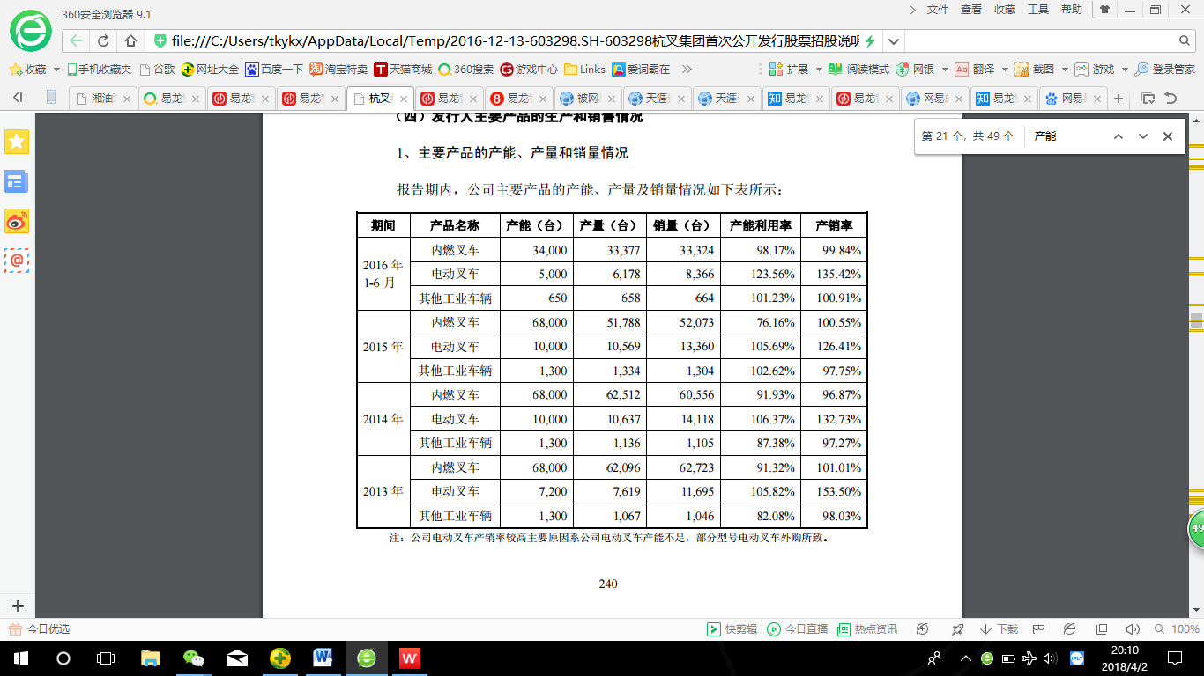

未来趋势，细分行业出现新的增长点，主要表现为四化。

国际化：迈向海外市场，实现全球化经营目前，公司海外销售主要以整机销售为主，叉车配件的销售占比较低。未来两年，公 司将加强对海外经销商和ODM/OEM客户的售后服务工作，提高叉车配件业务的收 入占比。此外，公司还将继续完善海外经销商网络，扩大公司产品海外销售覆盖区 域，并选择在合适时机走出国门，通过兼并、收购或参股等方式，在合适市场成立自 己的子公司，使公司真正实现国际化经营。

电动化：环保理念深入人心，电动叉车有望增长 从叉车的销售结构来看，全球电动叉车的销售占整个叉车市场的55%左右，美国、 日本及欧洲等发达国家和地区电动叉车销售占比达到80%以上，而亚洲（除日本外）、 非洲地区仍以内燃叉车的销售为主。

小型化：工业品到服务品，转型带来机遇 受益下游仓储物流行业，仓储叉车打开增长空间

智能化：高端装备产品应用市场逐步扩大

随着产能的扩大和市场的扩大，预计公司2016-2018年营业收入分别为51.23/56.92/63.27亿元，EPS 分别为0.72、0.89和0.99，分别对应的PE水平为35x/28x/和25x。存在的风险下游制造业投资需求波动带来的销量增速波动；全球贸易环境恶化；行 业竞争加剧。

1. **查看四方冷链（603339）的招股说明书，写出它的相关上市公司，分析它的竞争态势和未来增长的驱动因素。**

公司是国内综合优势领先的冷链装备制造企业和快速发展的特种集装箱制 造企业，是江苏省科技厅、财政厅、国税局、地税局联合认定的高新技术企业， 并荣获江苏省中小企业创新能力建设示范企业、江苏省高成长型中小企业、江苏 省 AAAA 标准化良好行为企业、江苏省民营科技企业等荣誉称号。公司建有江 苏省速冻设备工程技术研究中心、江苏省认定企业技术中心等高规格、高水平研 发平台。凭借较强的技术研发实力，公司参与制定多项国家和行业标准，多个项 目被列入国家火炬计划、国家级星火计划、江苏省国际科技合作项目以及江苏省 科技支撑计划等。公司先后通过美国机械工程师协会（ASME）、挪威 DNV 船级 社、中国船级社等国内外权威体系认证，公司多项产品被评定为国家重点新产品、 江苏省高新技术产品、江苏省首台（套）重大装备产品，并通过英国劳氏船级社、 法国 BV 船级社等第三方认证。 公司主营业务为冷链装备和特种集装箱的研发、生产和销售，公司主营产品 为以速冻设备为主的冷冻设备和罐式集装箱。报告期内，公司主营业务未发生重 大变化。公司产品广泛应用于水产类、肉禽类、果蔬类、米面制品、冰淇淋、烘 焙和调理食品等各类农副产品、食品的冷却冷冻加工领域、冷藏物流领域及化工、 食品饮料、能源等物流领域。“四方”商标获得江苏省著名商标荣誉称号，具有 较高的市场美誉度和品牌影响力。

公司是国内较早进入冷冻设备制造行业的企业之一，产品以速冻设备为主 导，覆盖速冻、制冰、冷库等多个领域。其中，速冻设备产品作为公司核心主营 产品，其技术含量、工艺水平、产品质量等性能指标在行业内处于领先地位，已 经达到或接近国际先进水平。在冷冻设备领域，除本公司外，其他市场占有率较高的企业还包括烟台中孚 冷链设备有限公司、大连冰山菱设速冻设备有限公司、上海汉钟精机股份有限公 司、福建雪人股份有限公司、烟台冰轮股份有限公司等，该等公司各自具有相对 优势的研发领域及成熟产品，在行业中拥有一定口碑和品牌知名度，市场占有率 相对稳定。

我们认为公司特种集装箱虽然有一定的周期性，但目前处于顺周期恢复的初 期，且贸易航运市场周期较长。而且新兴发展中国家现代化物流体系的建立 将给行业带来新增量，市场空间巨大。所以，特种集装箱业务兼具顺周期恢 复和成长性两个逻辑的优点，而不是市场简单的认为的周期性太强，市场规 模有限。 公司速冻设备业务直接受益于国内的消费升级趋势，长期看市场空间巨大， 短期看市场规模稳步增长，成长性明显且确定。而不是市场简单的认为冷链 物流设备行业增长持续低于预期，确定性差。 公司两块业务护城河高，而且行业竞争格局较优（寡头垄断和垄断竞争）、 行业竞争特点（需求多样化，创新驱动，定制生产和高进入壁垒）以及公司 定位和产品结构（定位中高端）使得公司可以持续享受较高毛利率；而不是 市场简单的认为速冻设备下游过于分散，公司面临国外及其他进入者的激烈 竞争，高毛利率不能维持。

2017-2019 年，公司可实现营业收入 9.65、13.23 和 17.62 亿元，以 2016 年为基数未来三年复合增长 38%；归属母公司净利润 1.69、2.37 和 3.08 亿元，以 2016 年为基数未来三年复合增长 35%，以 2017 年为基数未来 2 年复 合增长 35%。

综合以上分析，吸引力排序为：**四方冷链>杭州叉车>湘油泵**